МУНИЦИПАЛЬНОЕ ОБЩЕОБРАЗОВАТЕЛЬНОЕ УЧРЕЖДЕНИЕ
СРЕДНЯЯ ОБЩЕОБРАЗОВАТЕЛЬНАЯ ШКОЛА № 1

МАСТЕР – КЛАСС

«ИЗГОТОВЛЕНИЕ АКСЕССУАРОВ
С ИСПОЛЬЗОВАНИЕМ
РОЗАНОВ».

Атор:

Учитель технологии
Батова Т.А.

Г. Одинцово 2009 г.
ИЗГОТОВЛЕНИЕ АКСЕССУАРОВ
С ИСПОЛЬЗОВАНИЕМ РОЗАНОВ.

Интересен вариант оформления аксессуаров (декор головных уборов, сумок, ободков на голову, браслетов в технике «розан») с использованием розанов.

Розаны – фигуры в форме роз, сделанные из ткани. Это направление особо не известно в европейских странах и о нём мало кто говорит. Не зря я взяла именно эту технику. Она привлекла меня своей простотой и в тоже время оригинальностью.

Главное - это суметь понять настроение, найти интересные и верные цветовые сочетания. Тем людям, которые хотя бы чуть-чуть умеют шить, такую технику освоить будет не сложно.

Главное для изготовления розанов – правильно выбрать ткани. Из всего их многообразия выбирают только те, которые будут гармонично сочетаться в розанах. Выбор и комбинации цвета – осознанное действие любого мастера.

Все созданные розаны настолько разные и каждый по-своему не обычен. Каждый розан несёт в себе частичку настроения, а ведь оно бывает разным: и грустным и веселым, и праздничным и нет. Когда автор создаёт розан, он думает, какие цвета лучше выбрать. Выбор и комбинации цвета – осознанное действие любого мастера. Сегодня хорошо известны законы гармонии цвета, положенные в основу цветового круга, которые помогают находить необходимые сочетания. Цветовые комбинации могут оптически изменять размер и форму, усиливать пространственные иллюзии. Цвет - это решающий фактор в создании любой композиции.

ПОСЛЕДОВАТЕЛЬНОСТЬ ВЫПОЛНЕНИЯ РОЗАНОВ:

Розаны собирают из круглых или квадратных лоскутов.

- По большей окружности швом вперед иголку сделать наметку.
- Стянуть на «живую» нить. При этом получается воздушный цветок из ткани (в русском шить он называется розаном, а в зарубежной практике его название часто звучит как «йо-йо»)
- Несколько розанов одинакового или разного диаметра наложить друг на друга и прошить в центре. Получается высокая фактурная поверхность.
- Закрепить бусиной, пайеткой, бисером…

ИНСТРУКЦИОННАЯ КАРТА ПОЭТАПНОГО ВЫПОЛНЕНИЯ РОЗАНОВ.

Техника изготовления розанов.

На первый взгляд, всякие розаны выглядят достаточно просто. А для работы подойдут обычные материалы, которые есть в каждом доме: кусочки ткани, нитки с иголками, ножницы, бусинки или пуговицы (в зависимости от задумки).
Последовательность изготовления розанов, а также возможности их комбинирования:
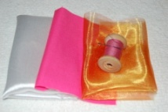1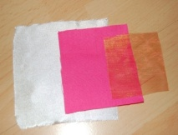2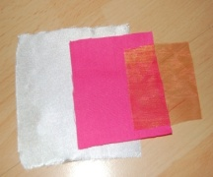3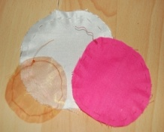4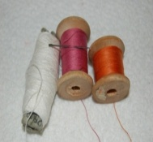5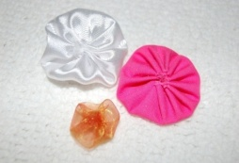6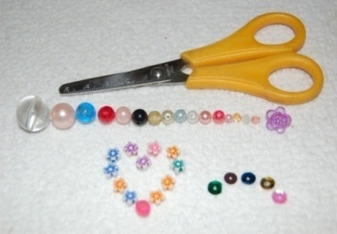7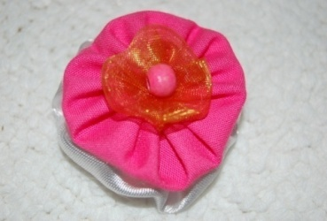8

Техника выполнения розанов была использована в декоре головного убора – летняя шляпа и сумочка - ридикюль - при подготовке изделия для конкурса «Юный кутюрье – 2009» в номинации летнее платье.

